重庆市大足区卫生和计划生育委员会
关于2017年医师资格考试现场审核的通知

各医疗卫生单位：
接永川考区的通知，2017年医师资格考试现场审核时间为2017年2月27日—3月9日。请各单位通知需参加资格考试的医师，及时登录国家医学考试网进行网上报名（自公告之日起至2017年2月22日24时进行网上报名），现场审核时请备齐相关资料，到区卫生计生委二楼医政科②进行审核。
联系人：李星蓉 联系电话：43762338
特此通知
附：1.医师资格考试报名现场审核需提交材料
2.医师资格考试试用期考核证明
3.应届医学专业毕业生医师资格考试报考承诺书

重庆市大足区卫生和计划生育委员会
2017年2月7日

附件1：
2017年医师资格考试现场资格审核需提交以下材料
1.《医师资格考试网上报名成功通知单》1份。
2. 本人有效身份证明原件及复印件1份。本人有效身份证件（有效期内）包括第二代居民身份证、临时身份证、军官证、警官证、文职干部、士兵证、军队学员证；台港澳居民往来大陆通行证和身份证（台、港、澳考生）、护照（外籍考生）。
3. 毕业证书原件及复印件1份，非大陆学历考生还须提交教育部留学认证中心出具的《国外学历学位认证书》。
4. 考生试用（或实习）机构出具的《医师资格考试试用期考核证明》1份，港澳台和外籍考生还须提交《台湾、香港、澳门居民参加国家医师资格考试实习申请审核表》或《外籍人员参加中国医师资格考试实习申请审核表》。
5. 执业助理医师申报执业医师考试的，还须提交执业助理医师《医师资格证书》、《医师执业证书》原件及复印件1份，《执业助理医师报考执业医师执业期考核证明》（如在执业注册过程中有变更记录，导致注册时间不满足报考年限的，须提供首次执业注册证明）。
6. 工作单位是医疗机构的，还须提交该机构《医疗机构执业许可证》副本复印件1份。
7. 报考传统医学师承或确有专长类别医师资格考试的，还需提交《传统医学师承出师证书》或《传统医学医术确有专长证书》。
8.报考乡村全科执业助理医师资格考试的还需提交《乡村医生执业证书》原件及复印件1份。
9. 应届毕业生还须填写《应届医学专业毕业生医师资格考试报考承诺书》1份。
10. 部队现役考生须提供军队相关身份证明原件及复印件，同时出具团级以上政治部门同意报考的证明。
11. 上传照片为考生近期（6个月内）小2寸白底证件照，文件小于40kb，格式jpg。（该照片同时用于《医师资格证书》和《医师执业证书》的制证，不得更换）
12. 教育部学籍在线验证报告（如图所示）请各报名考生在学信网上打印。
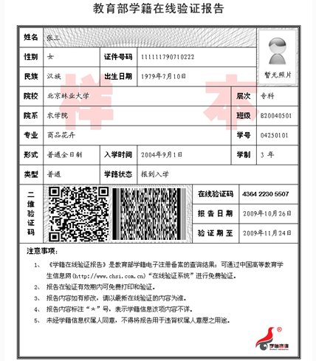
注：以上证明、证件复印件（复印件内容完整清晰）一律用标准A4纸并按上述顺序装订成册。
附件2：
医师资格考试试用期考核证明
姓 名 |  |  |  | 性 别 |  |  |  |  | 出生年月
民 族 |  |  |  | 所学专业 |  |  |  |  | 医学学历
取得学历  年 月 |  |  |  | 有效身份证件号码 |  |  |  |  |  | 证 件  有 效 期
报考类别
试用机构 |  | 名称
 |  | 地址 |  |  |  |  |  |  | 邮编
 |  | 登记号 |  |  |  |  |  |  | 法人姓名
试用起止  时 间 |  | （ ）年（ ）月至（ ）年（ ）月
主要试用  岗位(科室) |  | 岗位(科室)  名称 |  |  | 带教老师评价 |  |  | 带 教 老 师  医师执业证书号码 |  |  |  | 带教老师签字
 |  |  |  |  | 合格 | 不合格 |  |  |  |  |  | 带教老师签字
试用机构  考核意见 |  | 我单位承诺：本表内容及所附材料真实、合法、有效。如实在不实，我单位原承担相应责任及由此所造成的一切后果。  合格 （ ） 不合格（ ）  单位法人代表/法定代表人签字：  （单位公章）  年 月 日
注： | 1.带教老师对考生从临床岗位胜任力（如：基本技能、医患关系、医际关系及职业道德操守等方面）作综合评价是否合格，并在相应栏目划“√”。  2. 军队考生需提交团级以上卫生部的审核证明。  3.本表栏目空间不够填写，可另附页。
执业助理医师报考执业医师执业期考核证明
执业助理医师资格证书编号：（ ）
执业助理医师执业证书编号：（ ）
姓 名 |  |  |  | 性 别 |  |  |  |  | 民 族
医学学历 |  |  |  | 所学专业 |  |  |  |  | 取得学历  年 月
报考类别 |  |  |  | 有效身份证件号码 |  |  |  |  |  | 证 件  有 效 期
工作机构 |  | 名称
 |  | 地址 |  |  |  |  |  |  | 邮编
 |  | 登记号 |  |  |  |  |  |  | 法人姓名
工作起止  时 间 |  | （ ）年（ ）月至（ ）年（ ）月
主要工作  岗位(科室) |  | 岗位(科室)  名称 |  |  | 带教老师评价 |  |  | 带 教 执 业  医师执业证书号码 |  |  |  | 带教老师签字
 |  |  |  |  | 合格 | 不合格 |  |  |  |  |  | 带教老师签字
工作机构  考核意见 |  | 我单位承诺：本表内容及所附材料真实、合法、有效。如实在不实，我单位原承担相应责任及由此所造成的一切后果。  合格 （ ） 不合格（ ）  单位法人代表/法定代表人签字：  （单位公章）  年 月 日
注： | 1.带教老师对考生从临床岗位胜任力（如：基本技能、医患关系、医际关系及职业道德操守等方面）作综合评价是否合格，并在相应栏目划“√”。  2. 军队考生需提交团级以上卫生部的审核证明。  3.本表栏目空间不够填写，可另附页。
附件3：
应届医学专业毕业生医师资格考试报考承诺书

本人于 年 月 日毕业于 学校 专业。自 年 月起，在 单位试用，至 年 月试用期将满一年。
本人承诺将于今年医学综合笔试前，将后续试用累计满一年的《医师资格考试试用期考核证明》及时交考点办公室。
如违诺，本人愿承担由此引起的责任，并按规定接受取消当年医师资格考试资格的处罚。

考生签字：
有效身份证明号码：
手机号码:
年 月 日

